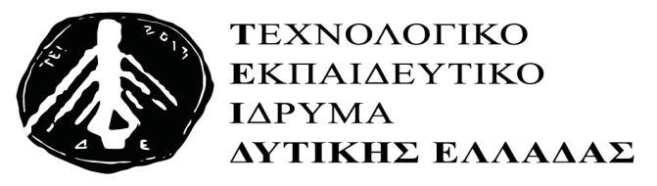
ΤΜΗΜΑ ΠΕΡΙΘΑΛΨΗΣ & ΚΟΙΝΩΝΙΚΗΣ ΜΕΡΙΜΝΑΣ
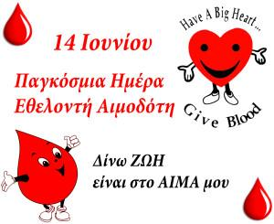
Μετά από αίτημα του Υπουργείου Υγείας στον Παγκόσμιο Οργανισμό Υγείας (Π.Ο.Υ), η χώρα μας έχει αναλάβει τη διοργάνωση του εορτασμού της Παγκόσμιας Ημέρας Εθελοντή Αιμοδότη 2018, που έχει καθιερωθεί στις 14 Ιουνίου. Την ημέρα αυτή τιμάται, διεθνώς, ο ανώνυμος εθελοντής αιμοδότης και ο αλτρουισμός που επιδεικνύει προσφέροντας χωρίς ανταμοιβή λίγο από το χρόνο του και λίγο από το αίμα του.
Η 14η Ιούνη επιλέχθηκε από τον Παγκόσμιο Οργανισμό Υγείας, τον Ερυθρό Σταυρό και την Ερυθρά Ημισέληνο, την Παγκόσμια Ομοσπονδία Εθελοντών Αιμοδοτών και τον Διεθνή Οργανισμό Μετάγγισης Αίματος. Αφορμή στάθηκαν τα γενέθλια του αυστριακού ιατρού Καρλ Λαντστάινερ, που ανακάλυψε το 1900 τις ομάδες αίματος και αργότερα τα ρέζους και τιμήθηκε με το Nobel Ιατρικής το 1930 για τη σημαντική αυτή ανακάλυψη. Ο Π.Ο.Υ. επιλέγει κάθε χρόνο μία διαφορετική χώρα, η οποία φιλοξενεί αυτόν τον εορτασμό, θέλοντας με αυτόν τον τρόπο να υπογραμμίσει την πανανθρώπινη αξία της εθελοντικής προσφοράς αίματος.
Η ανάληψη αυτής της διοργάνωσης είναι μία μεγάλη ευκαιρία να αναδειχθεί σε διεθνές επίπεδο ότι η εθελοντική αιμοδοσία είναι κομμάτι της κουλτούρας και του πολιτισμού μας και ότι απέναντι σε μία περίοδο οικονομικής κρίσης απαντάμε με αλληλεγγύη και προσφορά στον συνάνθρωπο. Στόχος μας είναι πάνω απ’ όλα η προσέλκυση νέων εθελοντών αιμοδοτών, η ενθάρρυνση όσο το δυνατόν περισσότερων ανθρώπων να γίνουν τακτικοί εθελοντές αιμοδότες και η μετάγγιση στη νέα γενιά αιμοδοτών της ιδέας της μη αμειβόμενης Εθελοντικής Αιμοδοσίας ως μίας αυτονόητης και φυσιολογικής διαδικασίας που αρμόζει στη στάση του σύγχρονου ανθρώπου απέναντι στη ζωή και στους συνανθρώπους του. Άλλωστε η χώρα μας, παρά την οικονομική κρίση που βιώνει, έχει σταθερή αύξηση του αριθμού εθελοντών αιμοδοτών και είναι σύμφωνα με τα στοιχεία του Π.Ο.Υ. η πρώτη χώρα διεθνώς σε αριθμό αιμοδοτών ανά πληθυσμό.
Το Εθνικό Κέντρο Αιμοδοσίας (Ε.ΚΕ.Α.), οργανώνει σε συνεργασία με το Υπουργείο Υγείας και άλλους φορείς ανοιχτή καμπάνια με ποικίλες δράσεις σε διάφορα σημεία της Αθήνας και όλης της Ελλάδας. Η καμπάνια ξεκινά την 1η Μάρτη (Ημέρα μηδενικών Διακρίσεων του ΟΗΕ) και θα κορυφωθεί στις 12-14 Ιούνη 2018, με την συμμετοχή αντιπροσωπειών από τα κέντρα αίματος όλου του κόσμου.
Το σύνθημα της Παγκόσμιας Ημέρας Εθελοντή Αιμοδότη 2018 είναι: «Να είσαι εκεί για τον Άλλο. Δώσε Αίμα. Μοιράσου τη ζωή».
Πηγή: ΕΚΕΑ

